工信部部长金壮龙在京会见特斯拉CEO马斯克

------就新能源汽车和智能网联汽车发展等交换意见
来源： 仪商网综合
据“工信微报”微信公众号，5月31日，工业和信息化部部长金壮龙在京会见特斯拉公司首席执行官马斯克，双方就新能源汽车和智能网联汽车发展等交换意见。
5月30日，特斯拉首席执行官马斯克抵达中国，这是马斯克三年来首次访问中国。据外交部公众号消息，国务委员兼外长秦刚在北京会见马斯克。
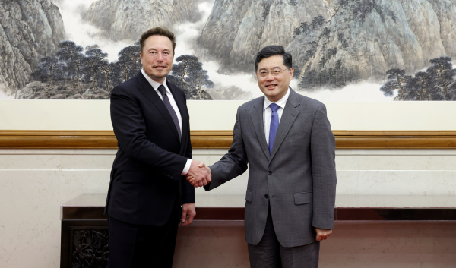
秦刚表示，中国人民正以中国式现代化全面推进中华民族伟大复兴。中国式现代化是人口规模巨大、全体人民共同富裕、人与自然和谐共生的现代化，将创造前所未有的增长潜力和市场需求，中国新能源汽车产业发展前景广阔。中国将继续坚定不移推进高水平对外开放，致力于为包括特斯拉公司在内的各国企业打造更好的市场化、法治化、国际化营商环境。中国的发展是世界的机遇。一个健康、稳定、建设性的中美关系既有利于中美两国，也有利于世界。拿特斯拉汽车来比喻，发展好中美关系，需要把准方向盘，沿着习近平主席提出的相互尊重、和平共处、合作共赢的正确方向前进；及时“踩刹车”，避免“危险驾驶”；善于“踩油门”，推进互利合作。
马斯克表示，中国人民勤奋、智慧，中国发展成就理所当然。美中利益交融，如同连体婴儿彼此密不可分。特斯拉公司反对“脱钩断链”，愿继续拓展在华业务，共享中国发展机遇。
此外，昨天下午网络平台上也流传出一张马斯克与全球动力电池龙头宁德时代董事长曾毓群会面的照片。据澎湃新闻报道，业内人士分析，此次马斯克与曾毓群会面，商谈的内容可能会包括上海储能超级工厂的储能电芯供应、未来在北美合作建电池厂以及动力电池供应的事宜。
